Описание объекта
Здание административное, кадастровый номер 22:70:020717:54, общей площадью 487,4 кв.м.; земельный участок, кадастровый номер 22:70:020717:20, общей площадью 1090 кв.м., категория земель – Земли населённых пунктов, разрешенное использование – Для обслуживания административного здания (вид разрешенного использования - административно-управленческий объект), расположенные по адресу: Алтайский край, г. Рубцовск, ул. Комсомольская, д. 104.
Здание административное представляет собой отдельно стоящее двухэтажное здание из кирпича. Кровля шиферная, вероятно во многих местах потрескалась, так как имеются следы множественных протечек. Плиты перекрытия опираются на кирпичные стены, по которым также стекают осадки. Это привело к значительному выветриванию кирпичной кладки стен и их растрескиванию, а также обрушению штукатурки потолка и ее отслаиванию на стенах с внутренней стороны. Двери деревянные, часть из которых отсутствует. В здании имеется электроснабжение, водоснабжение, канализация, теплоснабжение. Вентиляция естественная, осуществляется с помощью смотровых окон. Окна деревянные с металлическими решётками. Пол деревянный, покрыт линолеумом. Часть электро- и сантехнических устройств демонтирована. Имеются бытовые помещения и туалет. Здание построено в 1945 году, находится в неудовлетворительном, но условно работоспособном состоянии, при условии полноценного восстановления электроснабжения, теплоснабжения, ремонта кровли и отделки, а также заделки выветривания стен. Внутренняя отделка здания – штукатурка, побелка, обои, деревянные панели (состояние – требует капитального ремонта: предполагает необходимость полной качественной отделки с применением современных материалов и технологий. Подразумевается перепланировка, переоборудование и замену коммуникаций, штукатурку, отделку стен, пола и потолка, замена окон и дверей). Земельный участок не имеет ограждения и раздела границ с соседними участками.
С востока от участка находится проезжая часть улицы Комсомольской, с севера находится трехэтажное административное здание и пятиэтажный жилой дом. С запада находится пятиэтажный жилой дом, с южной стороны двухэтажное административное здание. Вокруг объекта имеется полукольцевой проезд, место для парковки перед объектом отсутствует. Ближайшая остановка городского транспорта «АТЗ» находится в 247 метрах к северу.
Характеристика объекта
Идентификация объекта оценки
Объект оценки | Здание административное, кадастровый номер 22:70:020717:54, общей площадью 487,4 кв.м.
Местоположение | Алтайский край, г. Рубцовск, ул. Комсомольская, д. 104
Назначение | Нежилое
Площадь, кв.м. | 487,4
Этаж | 2, в том числе подземных 0
Кадастровый (условный) номер | 22:70:020717:54
Имущественные права на объект оценки | Право собственности
Правообладатель | Муниципальное образование городской округ город Рубцовск Алтайского края
Существующие ограничения (обременения) права | Аренда
Фундамент | Ленточный, бутовый
Стены | Кирпичные
Перегородки | Кирпичные
Перекрытия | Деревянные отепленные
Крыша | Шиферная
Полы | Деревянные, покрытые линолеумом
Окна | Деревянные, с металлическими решётками
Двери | Деревянные
Внутренняя отделка | Штукатурка, побелка, обои, деревянные панели (состояние – требует капитального ремонта)
Электро- и сантехнические устройства | Электроснабжение, водоснабжение, канализация, теплоснабжение

Идентификация объекта оценки
Объект оценки | Земельный участок
Местоположение | Алтайский край, г. Рубцовск, ул. Комсомольская, д. 104
Категория земель | Земли населенных пунктов
Разрешенное использование | Для обслуживания административного здания (вид разрешенного использования - административно-управленческий объект)
Площадь, кв.м | 1090
Кадастровый номер | 22:70:020717:20
Имущественные права на объект оценки | Право собственности
Правообладатель | Муниципальное образование городской округ город Рубцовск Алтайского края
Существующие ограничения (обременения) права | Не зарегистрировано
Рельеф | Рельеф объекта не имеет ярко выраженных особенностей
Форма | Форма объекта не имеет ярко выраженных особенностей

Расположение объекта на карте города Рубцовска

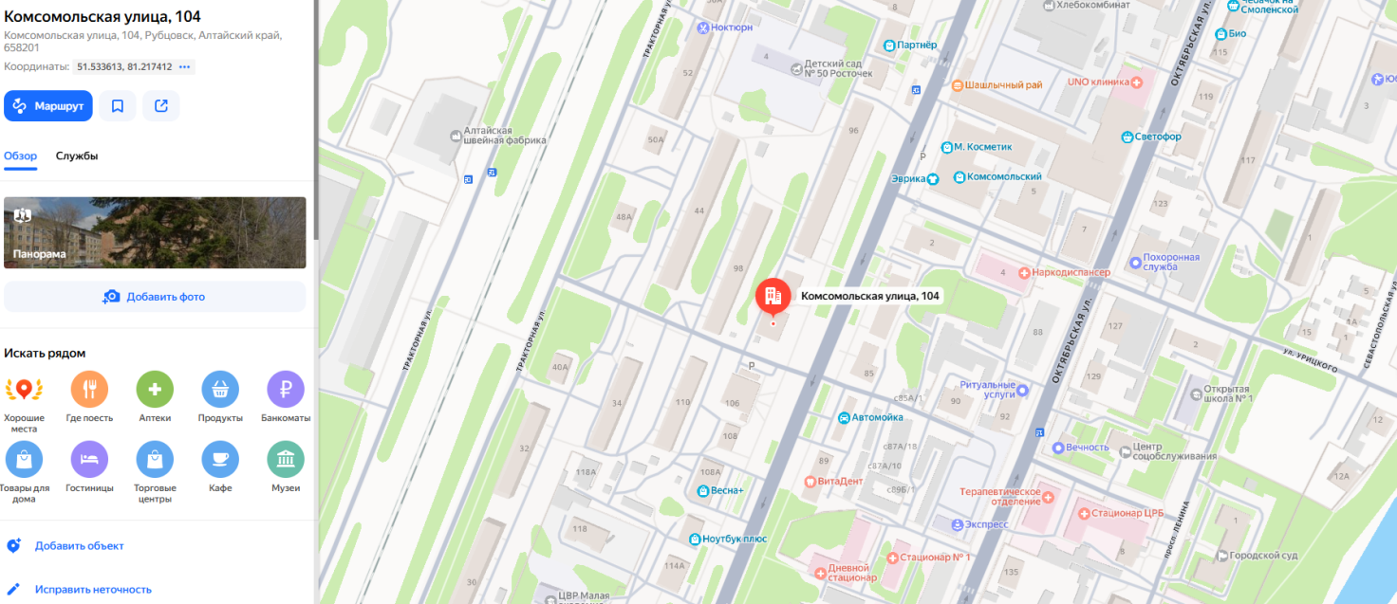

Иллюстрация объекта оценки

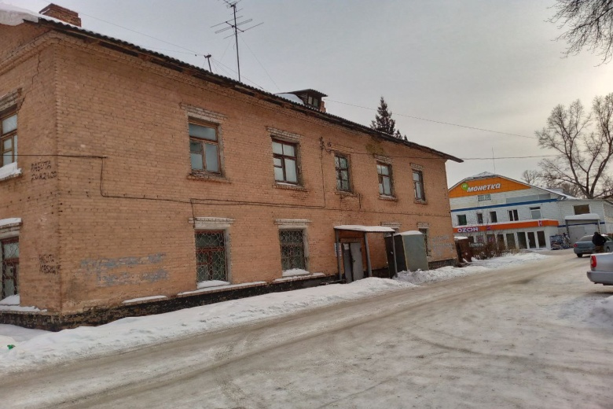 | 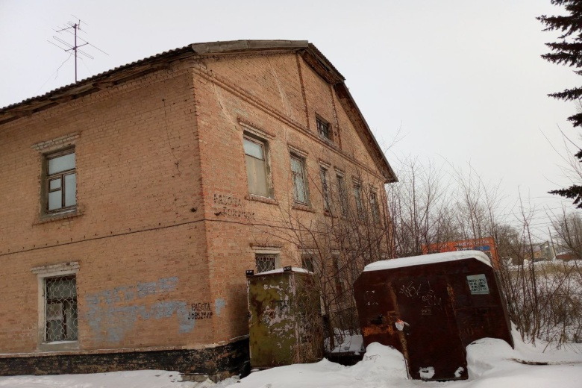
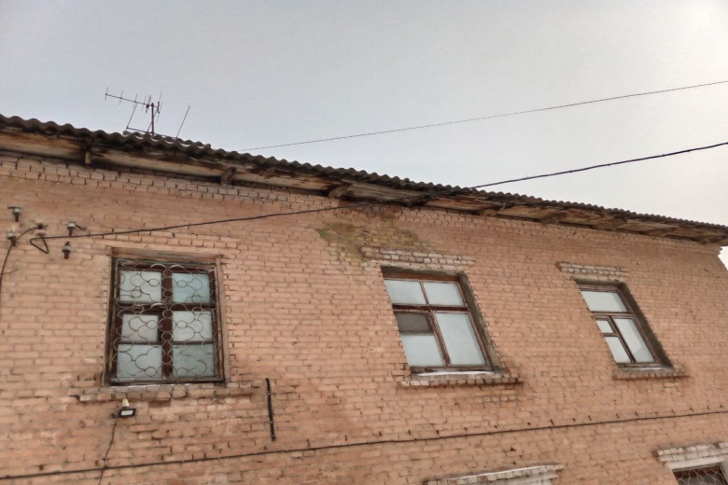 | 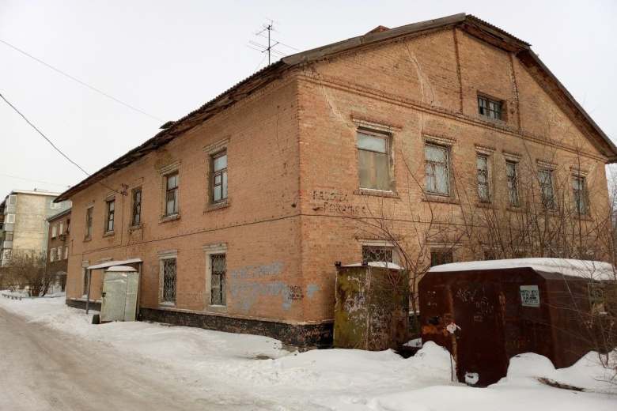
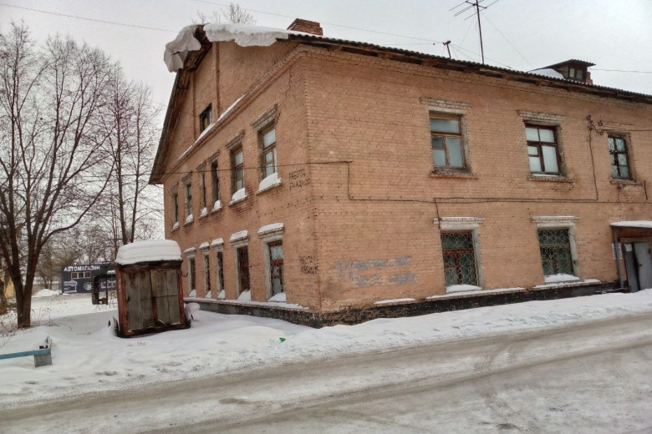 | 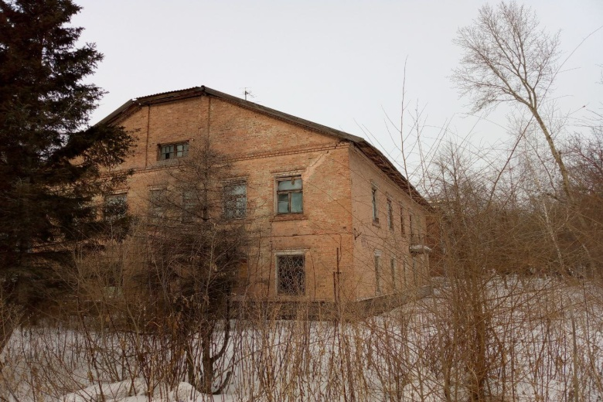
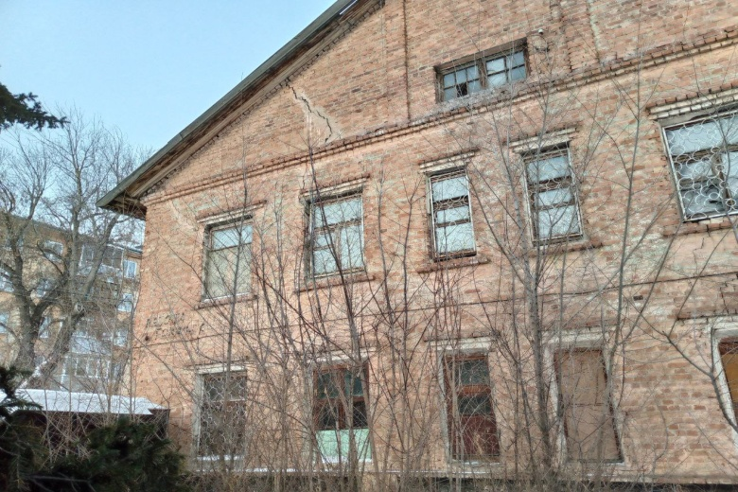 | 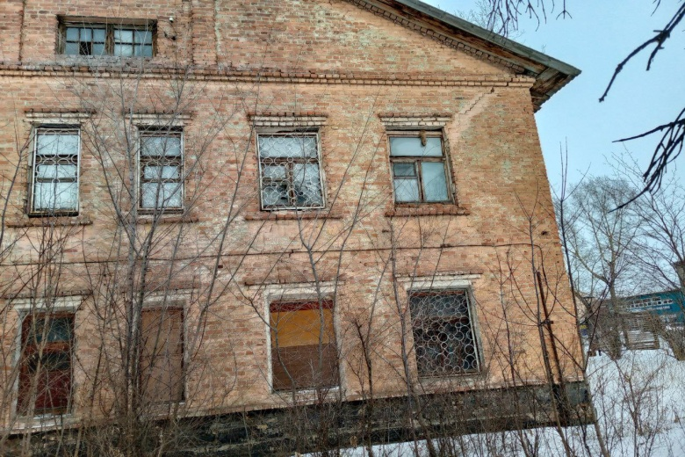
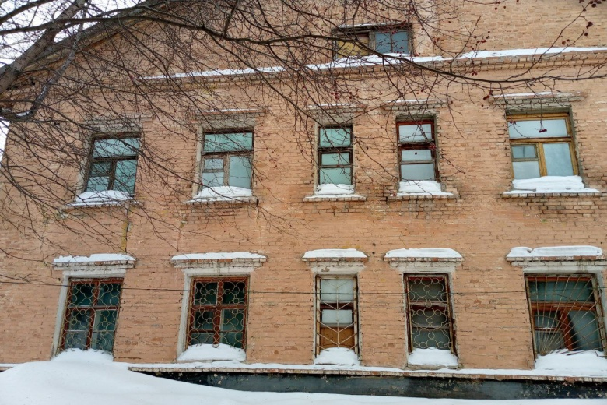 | 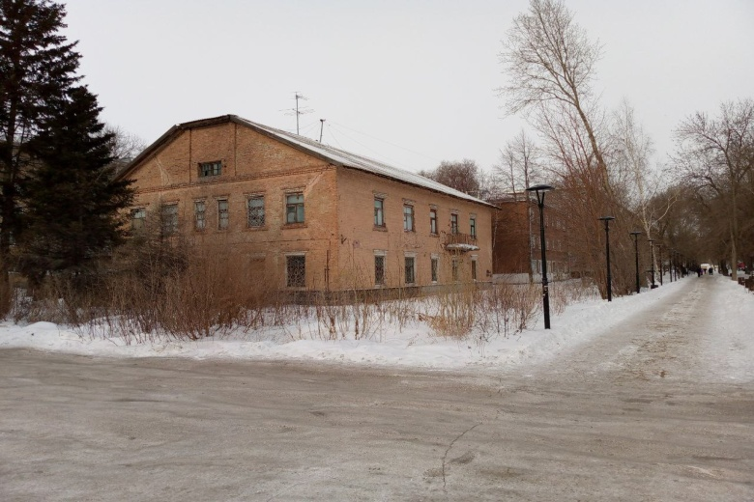

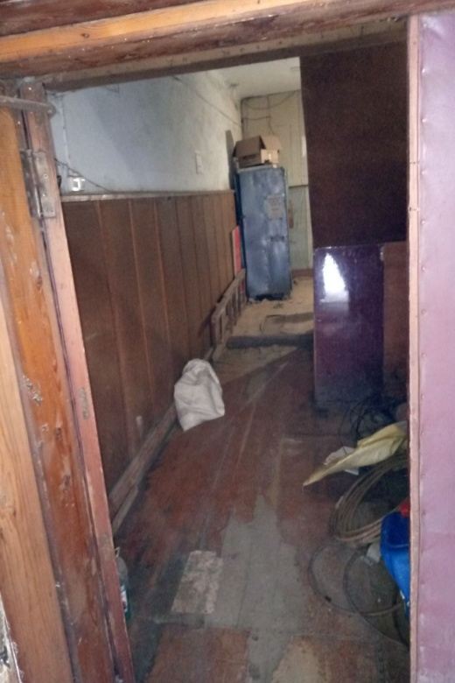 | 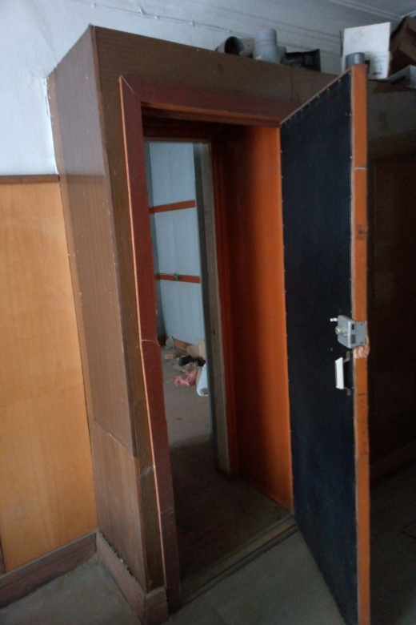 | 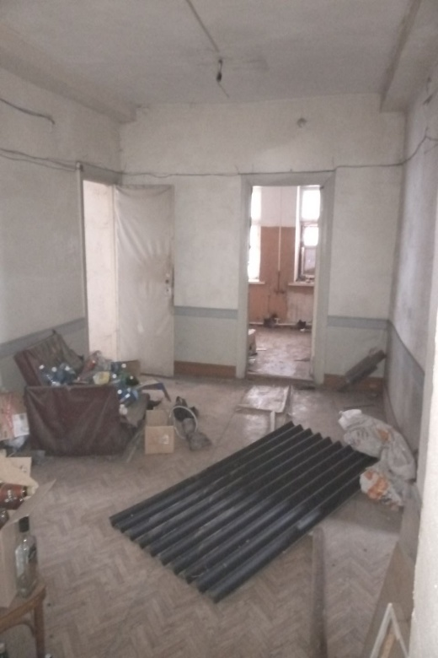
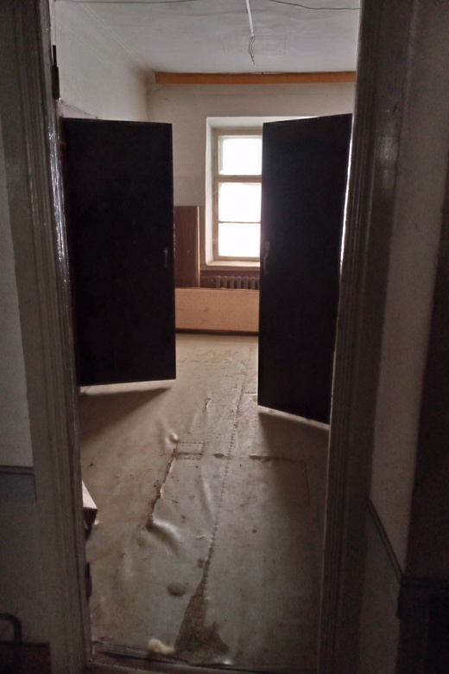 | 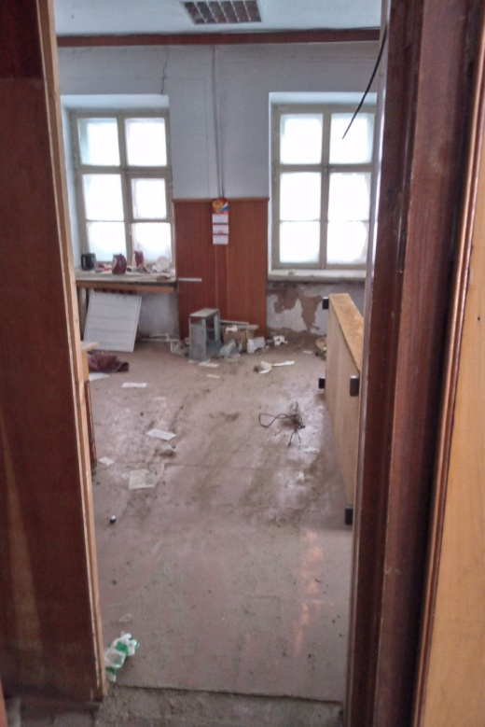 | 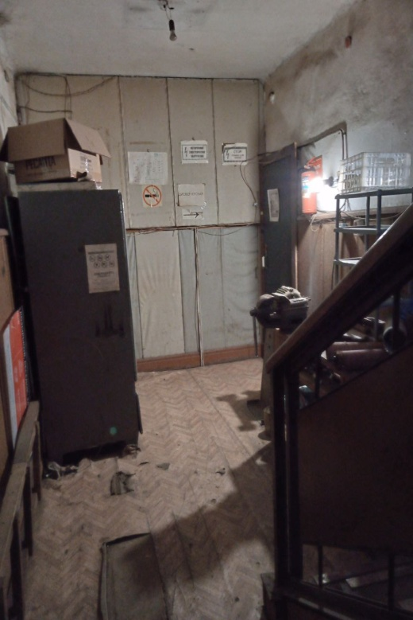

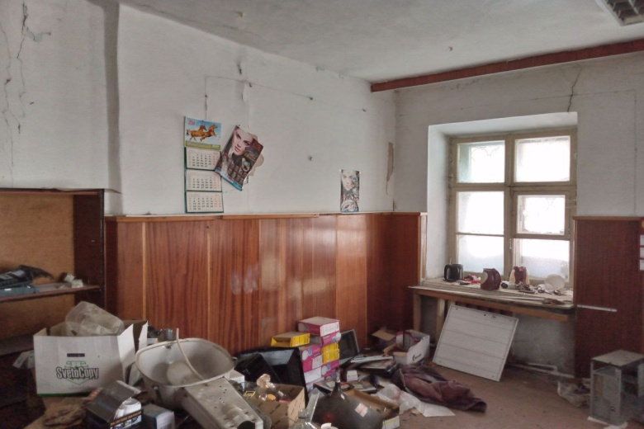 | 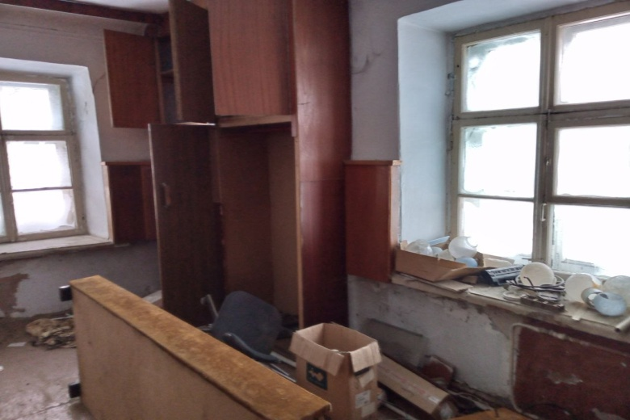
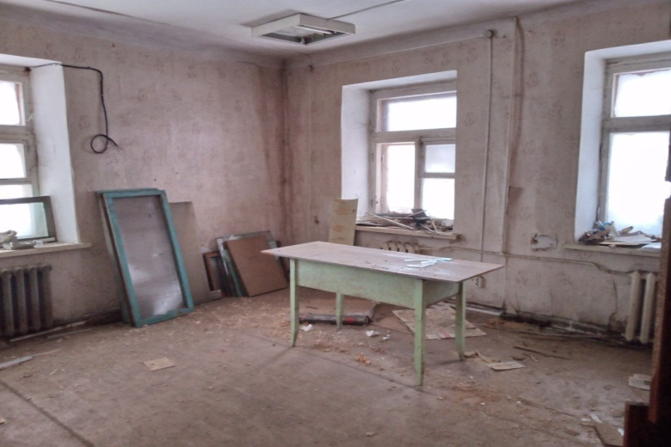 | 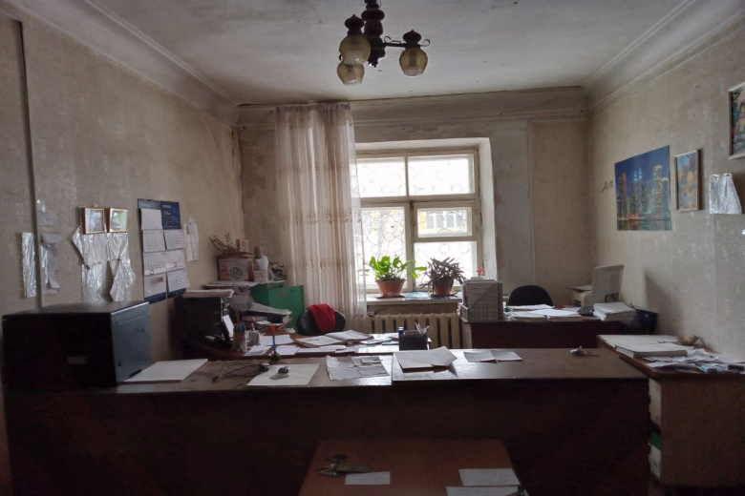
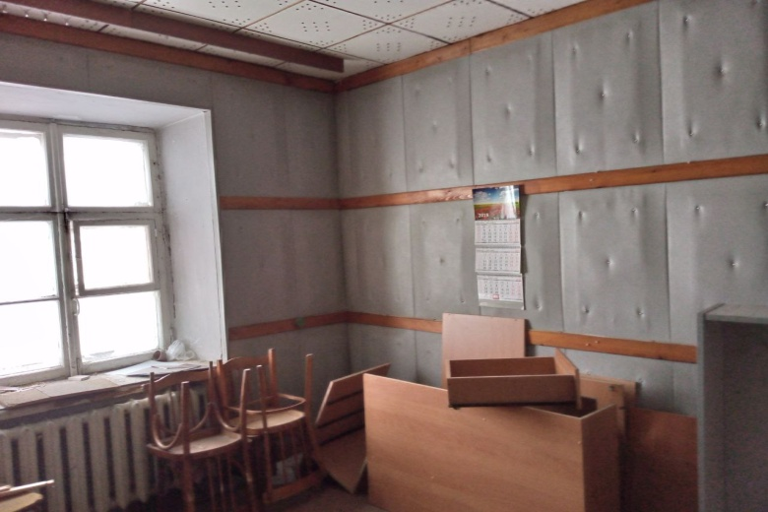 | 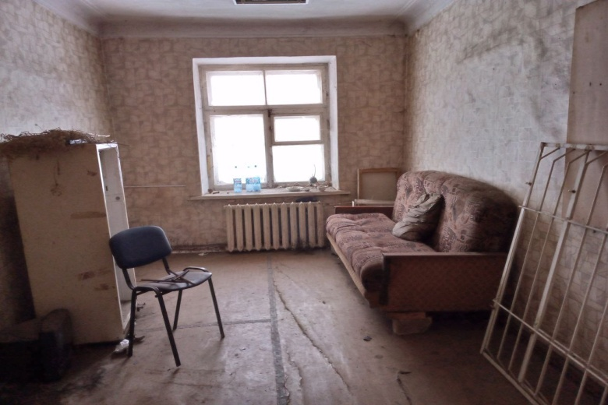
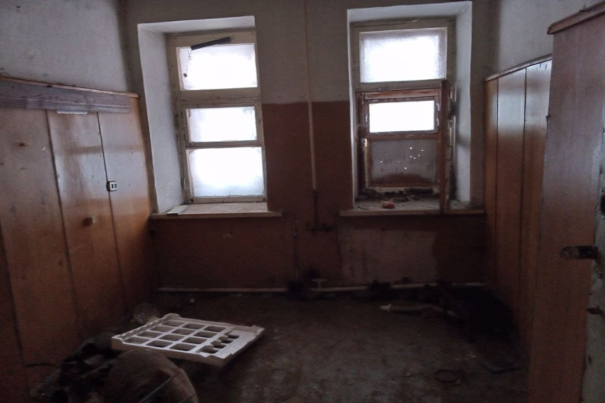 | 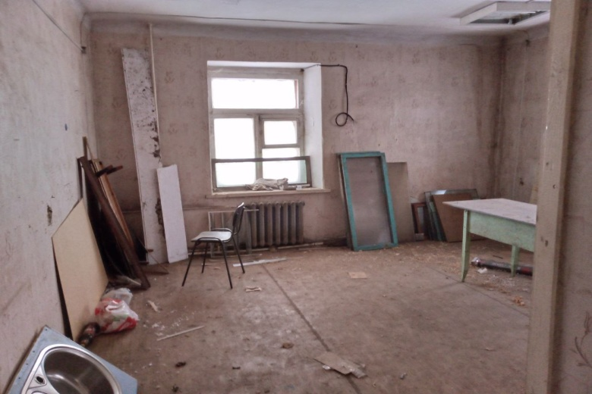
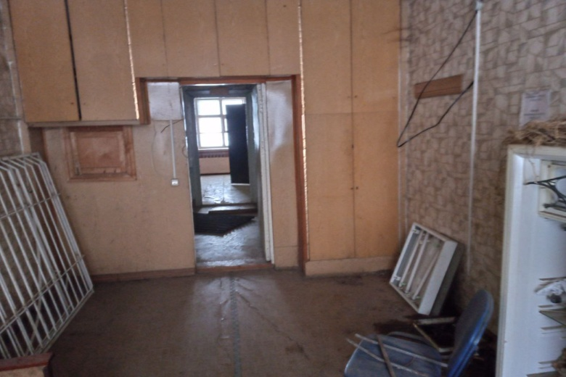 | 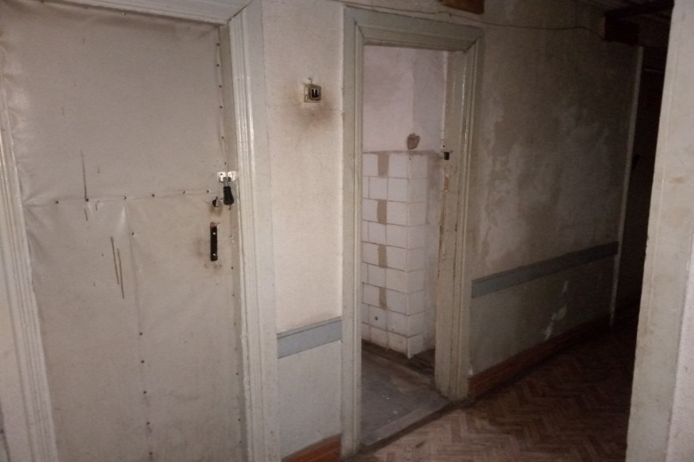
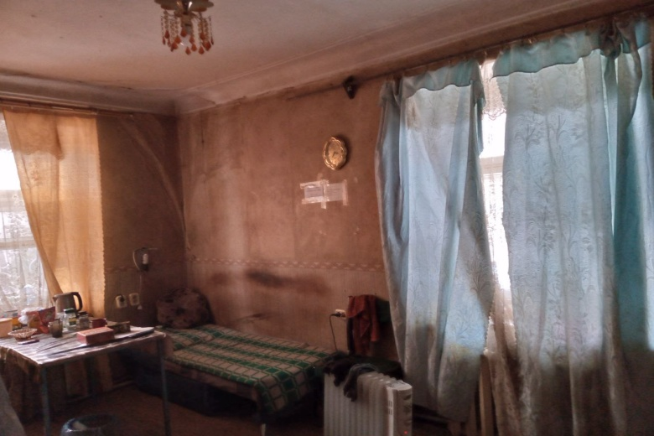 | 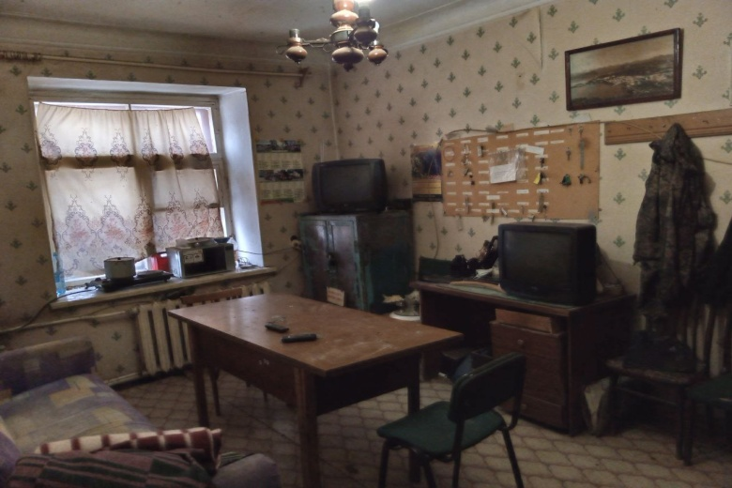
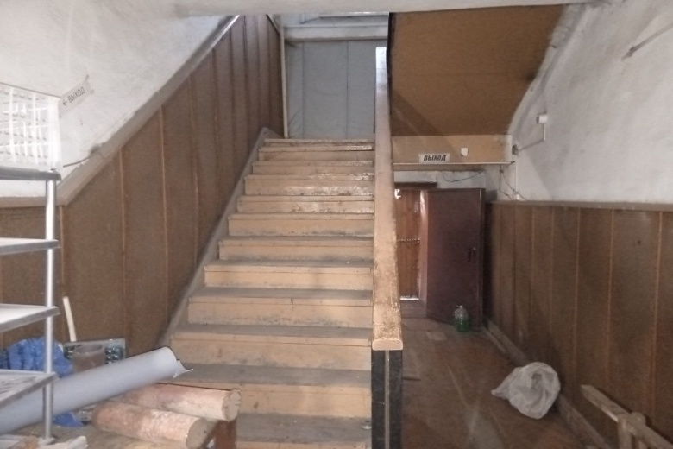 | 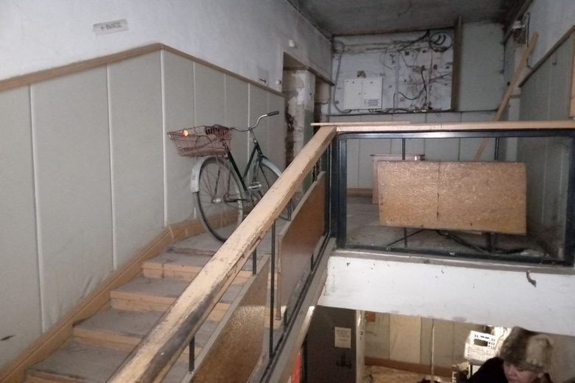
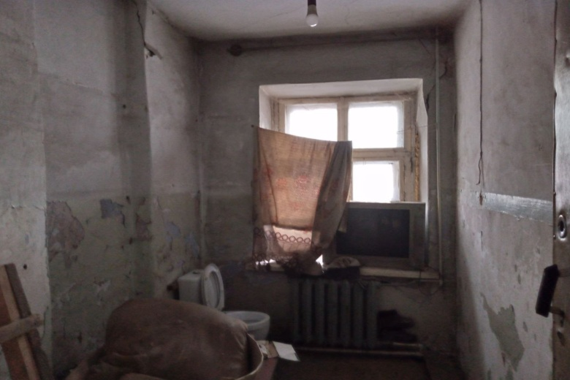 | 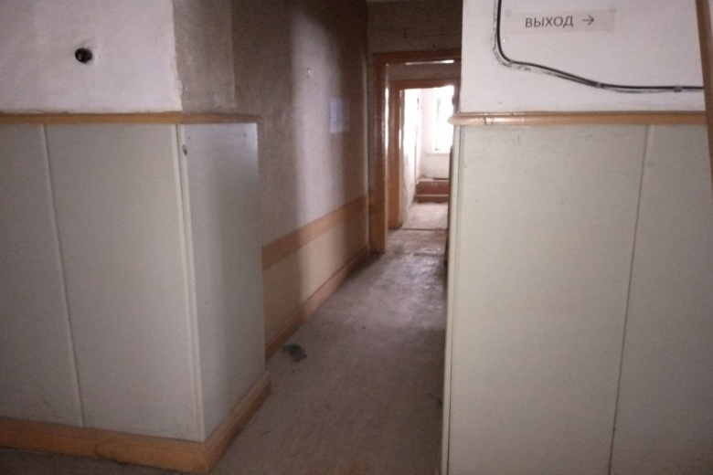
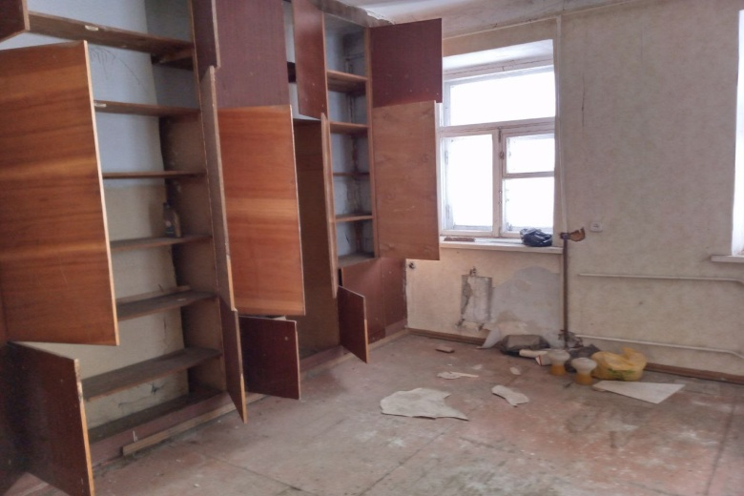 | 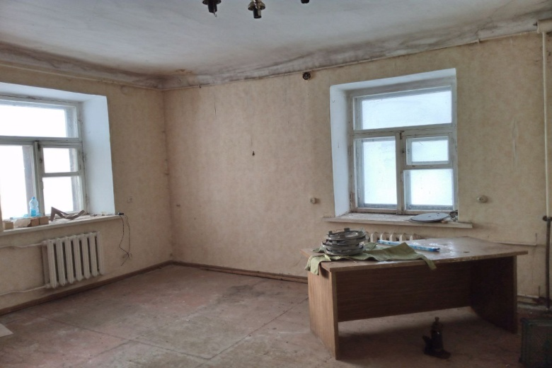
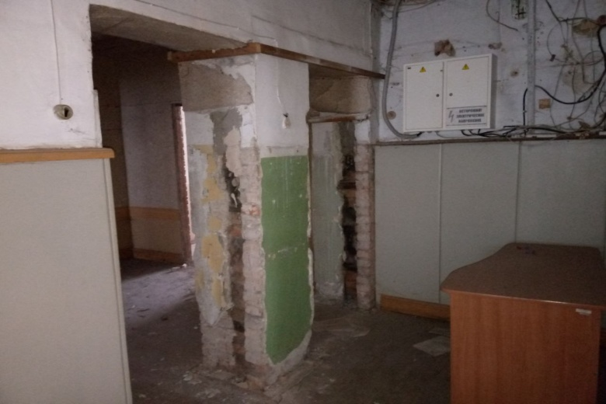 | 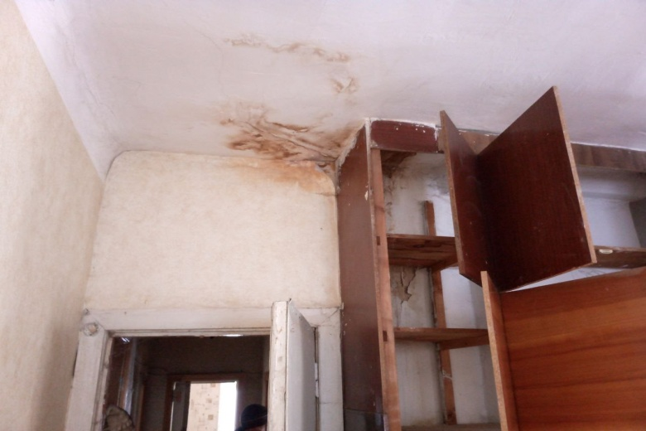

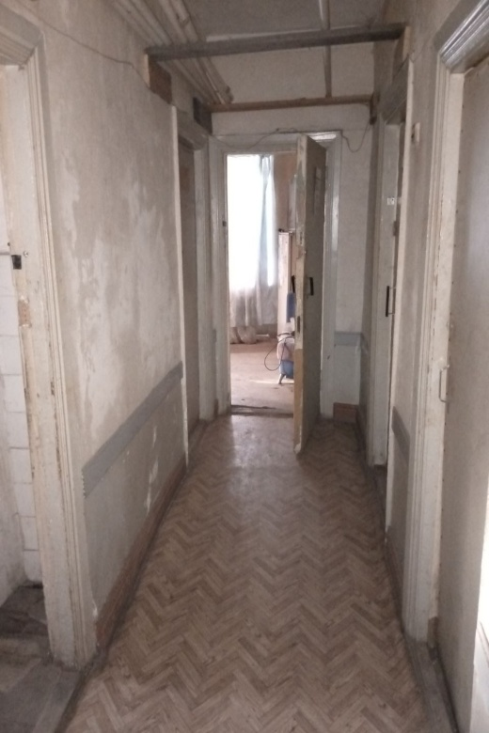 | 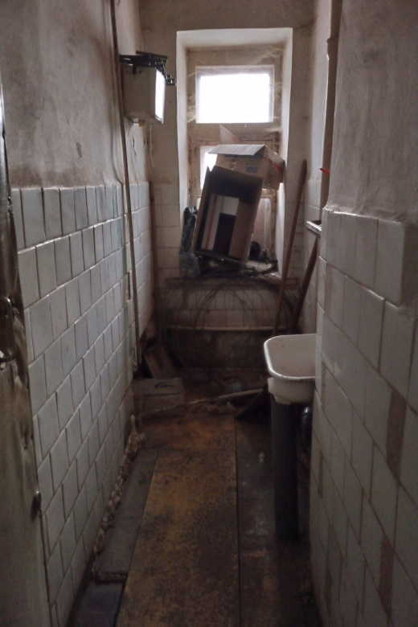 | 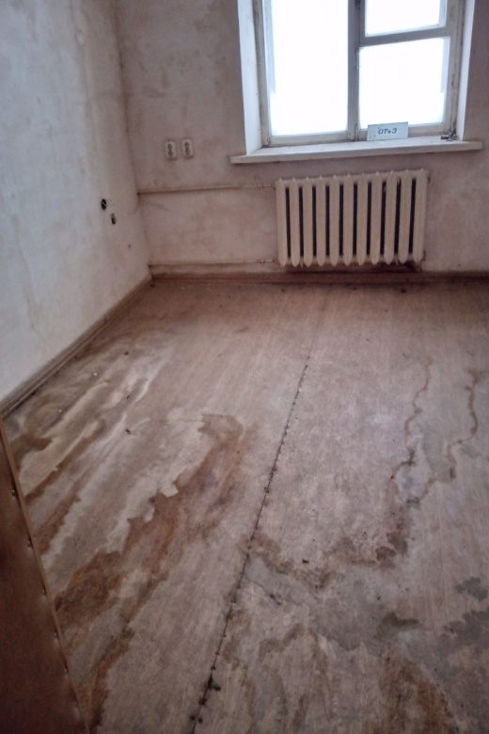
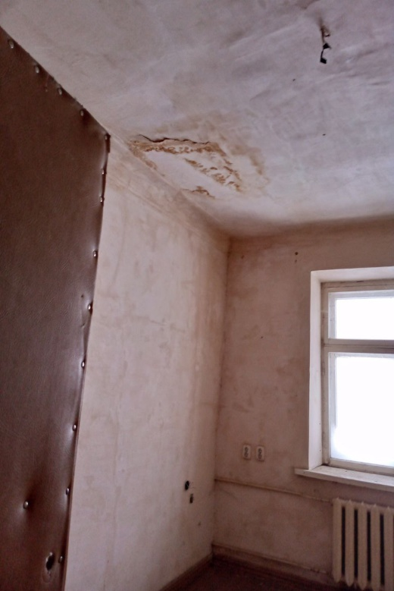 | 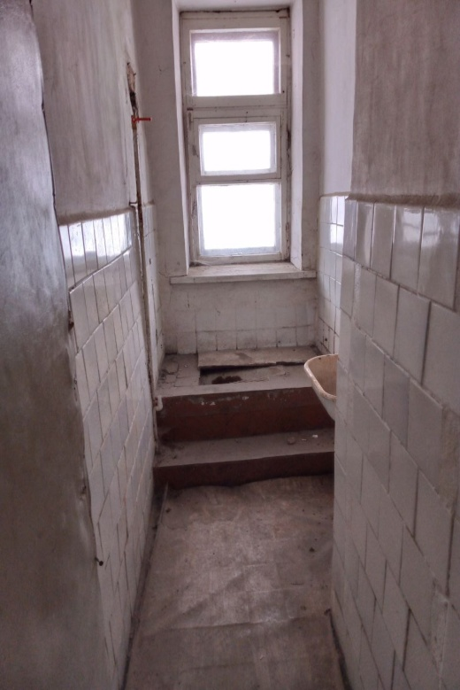 | 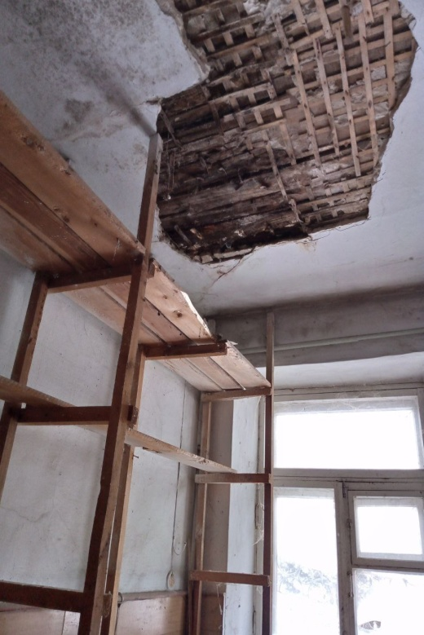
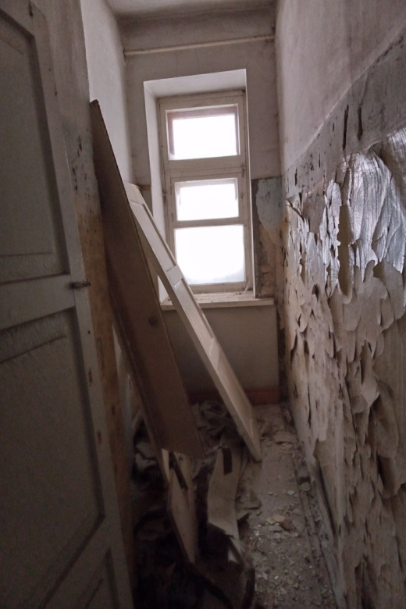 | 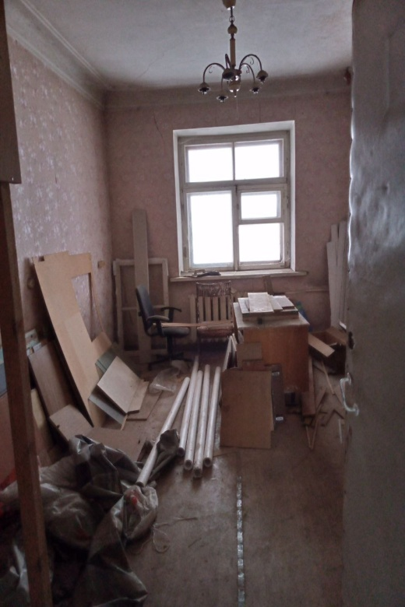 | 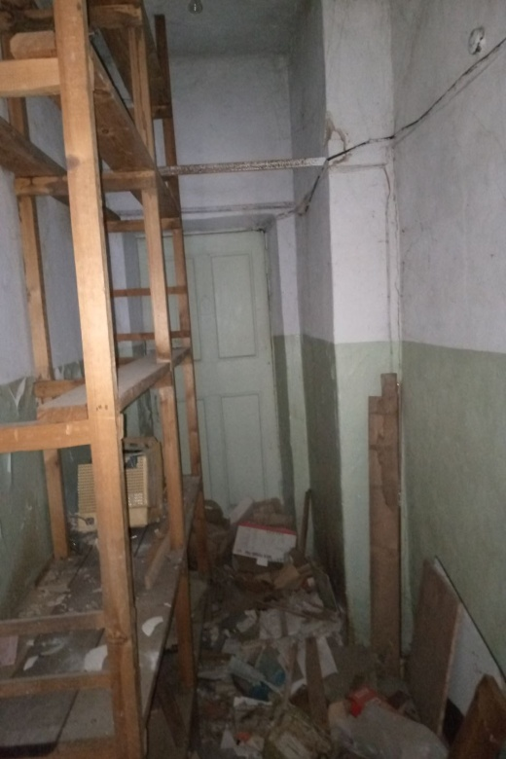

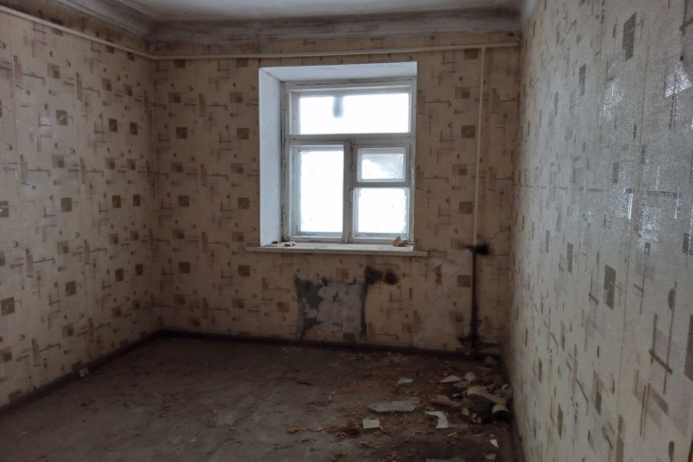 | 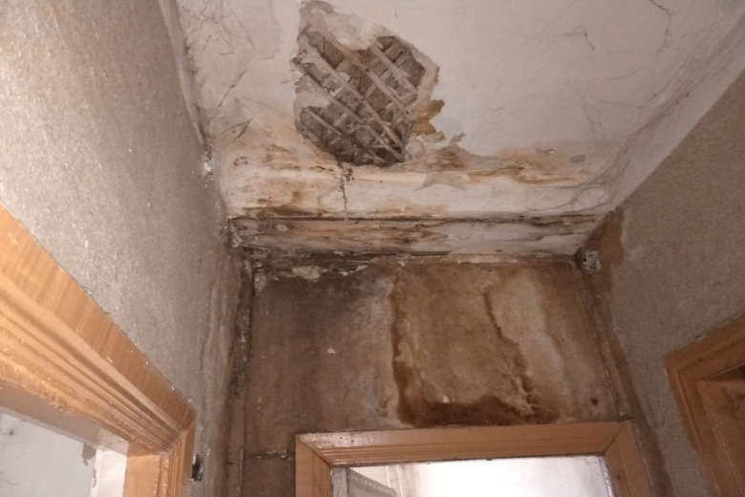
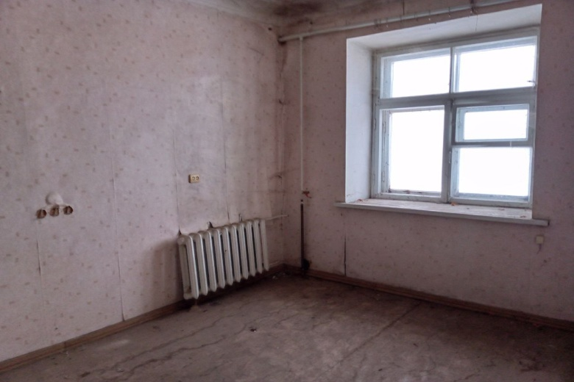 | 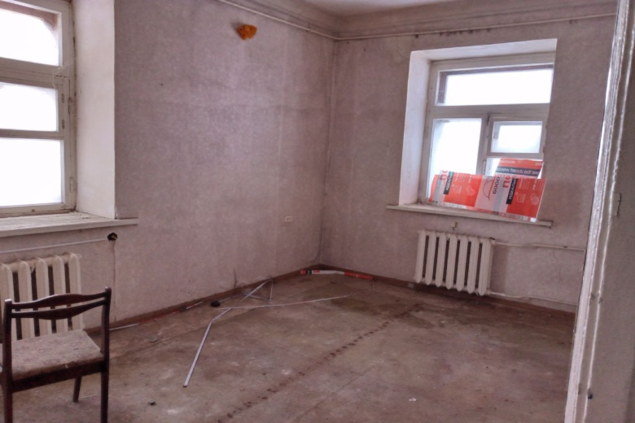
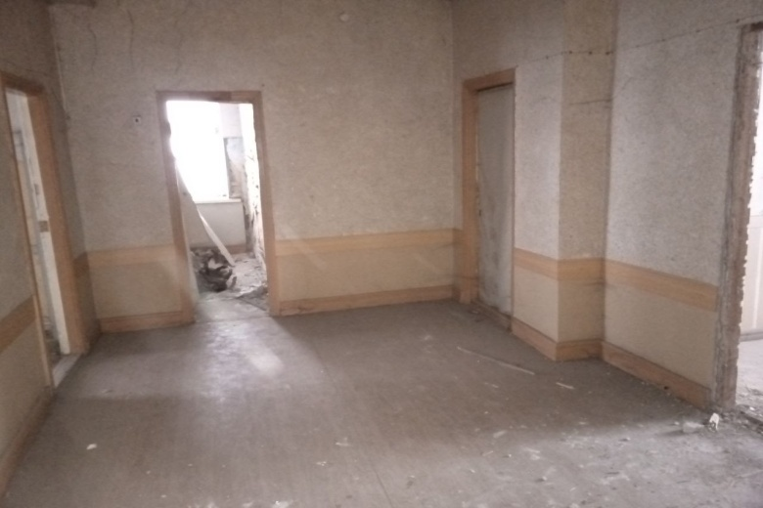 | 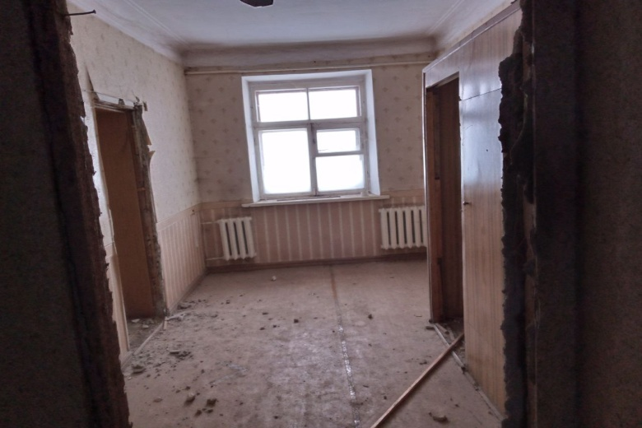
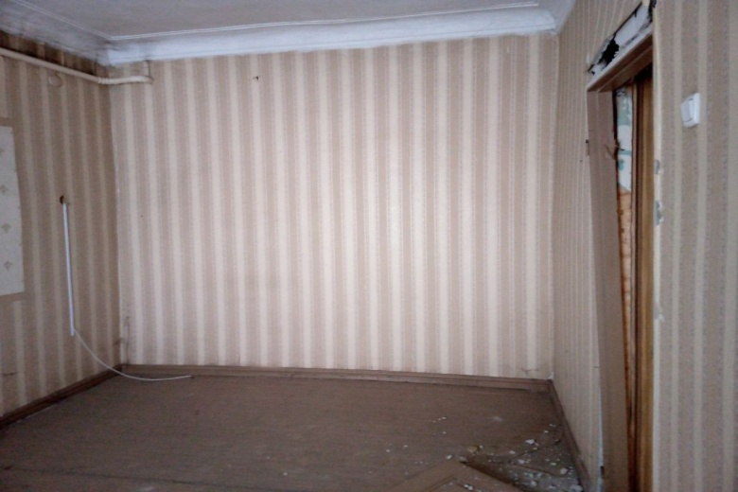 | 